

ได้_________คะแนน
คะแนนเต็ม 10 คะแนน

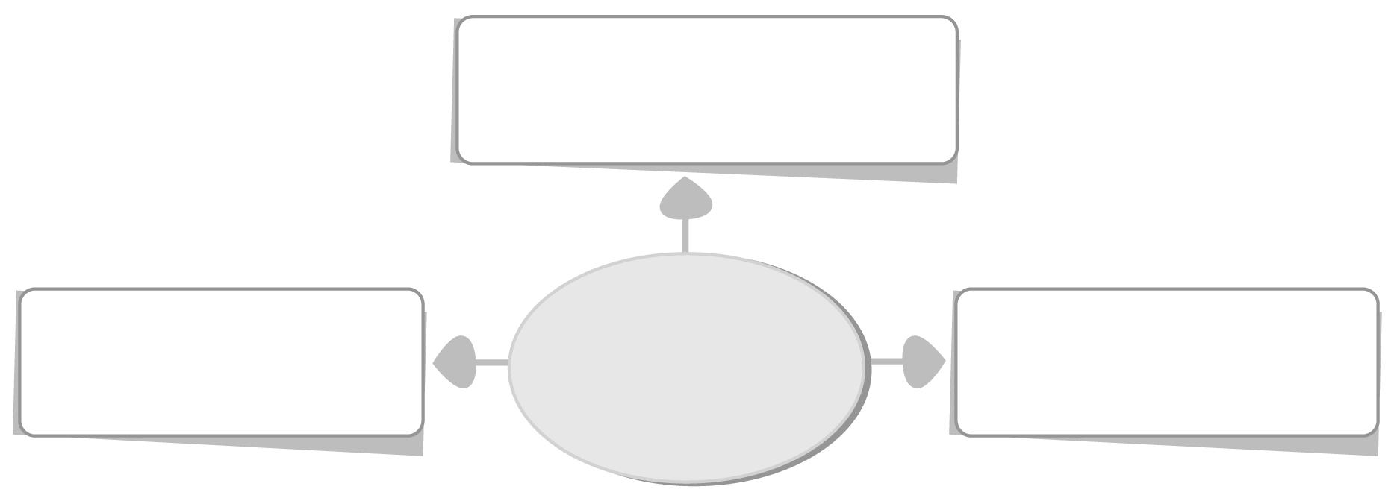
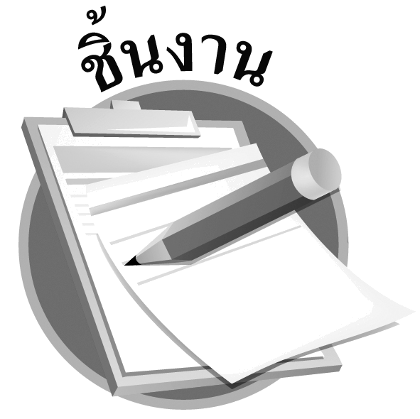
วันที่.............เดือน.......................พ.ศ. ..............
ชื่อ...............................................ชั้น........................เลขที่...................
ชิ้นงานที่ 14 เรื่อง การสวดมนต์ไหว้พระ สรรเสริญคุณพระรัตนตรัยและแผ่เมตตา

ให้นักเรียนฝึกสวดมนต์ไหว้พระและกล่าวคำแผ่เมตตาให้ถูกต้อง แล้วบันทึกผลลงในแบบบันทึก
1. นักเรียนกล่าวบทสวดมนต์ไหว้พระและกล่าวคำแผ่เมตตาได้ถูกต้องหรือไม่
1.1 บทสวดมนต์ไหว้ พระ ถูกต้อง ไม่ถูกต้อง
1.2 คำแผ่เมตตา ถูกต้อง ไม่ถูกต้อง
2. อธิบายประโยชน์ของการสวดมนต์ไหว้พระและการแผ่เมตตาลงในแผนภาพ

ประโยชน์ของการ
สวดมนต์ไหว้พระ
และแผ่เมตตา

______________________________________________________
____________________________________________
____________________________________________
แบบบันทึก การสวดมนต์ไหว้พระเพื่อสรรเสริญ
คุณพระรัตนตรัยและคำแผ่เมตตา

